Лекция по теме: «Химические свойства простых и сложных веществ».

Из спецификации КИМ ОГЭ 2022года:
Задание 9. Химические свойства простых веществ.
Химические свойства сложных веществ.
Задание 10. Химические свойства простых веществ.
Химические свойства сложных веществ.
Относятся к повышенному уровню.
Максимальный балл- 2 балла.
Примерное время выполнения задания – 7 минут.
Необходимый материал для выполнения заданий.
Химические свойства простых веществ
Металлы реагируют с:
1) водой (щелочные и щелочноземельные металлы реагируют с водой с образованием щелочи и H2, металлы средней активности – с образованием оксида и H2, металлы правее H не реагируют);
2) неметаллами
3) кислотами (с окислительными кислотами реагируют все металлы, кроме Au и Pt; с неокислительными кислотами только металлы левее Н);
4) соединениями менее активных металлов (более активные металлы, начиная с Mg, вытесняют менее активные);
5) Al и Zn (амфотерные) – со щелочами
Неметаллы реагируют с:
1) металлами;
2) неметаллами (неметалл, ближе к F становится с отриц. зарядом, дальше от F – с положит.);
3) галогены – с солями менее активных галогенов
(например, Cl2 + CaBr2 = CaCl2 + Br2);
4) водород H2 и углерод C – с соединениями
металлов
Например:
C+2FeO=Fe+CO2
CuO + H2 = Cu+ H2
1. Feдо степени окисления +3 могут окислить только галогены (F2, Cl2, Br2, I2) и окислительные кислоты (HNO3 и H2SO4 (конц.)). Остальные вещества могут окислять железо до +2. Кислород окисляет Fe0 в Fe+2 и Fe+3 одновременно
2. Галогены (F2, Cl2, Br2, I2) не могут реагировать с кислородом O2; водород и азот не могут реагировать сфосфором
3. Азот N2 - неактивное вещество, реагирует с кислородом, но только при температуре 2000-3000 0С
4. Naи K при реакции с O2 превращаются в пероксиды Na2O2, K2O2; другие металлы - в оксиды Li2O, CaO и т.д.
5. Большинство реакций простых веществ протекают при нагревании. Без нагревания способны вступать в реакции щелочные металлы и галогены, т.е. самые активные простые вещества
Химические свойства оксидов
Оксиды реагируют с:
1) O2 (только если элемент находится не в высшей степени окисления. Напр., SO2 реагирует с кислородом, а SO3
не реагирует);
2) H2 и C (только некоторые оксиды. Например: CuO + H2 = Cu + H2O, CaO + C ≠)
3) водой (только если получается растворимая кислота или щелочь)
Например, Na2O реагирует с водой: Na2O+H2O=2NaOH, а CuO не реагирует с водой, т.к. Cu(OH)2 – нерастворим)
Кислотные оксиды реагируют с:
4) основными оксидами;
5) амфотерными оксидами;
6) щелочами
Основные оксиды реагируют с:
4) кислотными оксидами;
5) амфотерными оксидами;
6) кислотами (кроме H2SiO3 - нерастворимая)
Амфотерные оксиды реагируют с:
4) щелочами;
5) кислотами (кроме H2SiO3);
6) основными оксидами;
7) кислотными оксидами
Несолеобразующие больше ни с чем.
Оксиды не реагируют с солями и неметаллами (кроме H2 и С).
Основания и кислоты
Основания реагируют с:
1) кислотами;
2) кислотными оксидами (только щелочи);
3) амфотерными оксидами и гидроксидами (не все основания, только щелочи)
4) щелочи – с Al и Zn
5) солями (только щелочи) (если образуется ↓,↑ или вода)
Кислоты реагируют с:
1) основаниями;
2) основными оксидами;
3) амфотерными оксидами и гидроксидами (кроме H2SiO3);
4) металлами (HNO3 и H2SO4 (конц.) реагируют почти со всеми металлами, остальные кислоты – только с металлами левее Н)
5) солями (кроме H2SiO3) (если образуется ↓,↑ или вода)
6) Нерастворимые основания и нерастворимая кислота H2SiO3 при нагревании могут разлагаться
(напр., Cu(OH)2 → CuO + H2O; 2Fe(OH)3 → Fe2O3 + 3H2O; H2SiO3 → SiO2+ H2O)
Особенности окислительных кислот (HNO3 и H2SO4 (конц.)):
1) реагируют с металлами хоть левее, хоть правее H;
2) окисляют Fe0 в Fe+3;
3) никогда не превращаются в H2 (вместо водорода выделяется вода и SO2, NO2, NO, H2S, N2 и др.)
Получение азотной кислоты и серной кислоты.
- Если с катализатором 4NH3+5O2 ===== 4NO+6H2O.
Если без катализатора.: 4NH3 + 3O2 = 2N2 + 6H2O
- 2NO + O2 = 2NO2
- 2NO2 + H2O = HNO3 + HNO2
1) S + O2 = SO2
Для получения SO2 вместо S можно взять H2S или др. Обжиг сырья проводят методом кипящего слоя
2) 2SO2+O2=2SO3 – реакцию осуществляют в контактномаппарате
3) SO3 + H2O = H2SO
Химические свойства солей
Соли реагируют с:
1) кислотами (кроме H2SiO3) (если образуется осадок, газ или вода);
2) щелочами (если образуется осадок, газ или вода);
3) металлами (более активные металлы, начиная с Mg, вытесняют менее активные из соединений);
4) солями (если образуется осадок, газ или вода)
5) соли галогенов – с более активными галогенами (более активные галогены вытесняют менее активные из их солей)
Некоторые соли разлагаются при нагревании:
карбонаты при нагревании разлагаются на CO2 и оксид;
силикаты на SiO2 и оксид;
сульфиты на SO2 и оксид;
нитраты очень активных металлов на нитрит и кислород.
нитраты металлов средней активности на оксид + NO2 + O2
нитраты металлов правее H на металл + NO2 + O2.
Соли не реагируют с оксидами и неметаллами, кроме H2 и C
Нерастворимые соли можно растворить только кислотой или щелочью (и если получается ↓, ↑ или H2O)
Особенности заданий.

Задание 9. Установите соответствие между реагирующими веществами и продуктом(-ами) их взаимодействия.
Задание 10. Установите соответствие между формулой вещества и реагентами, с которым это вещество может вступать в реакцию.

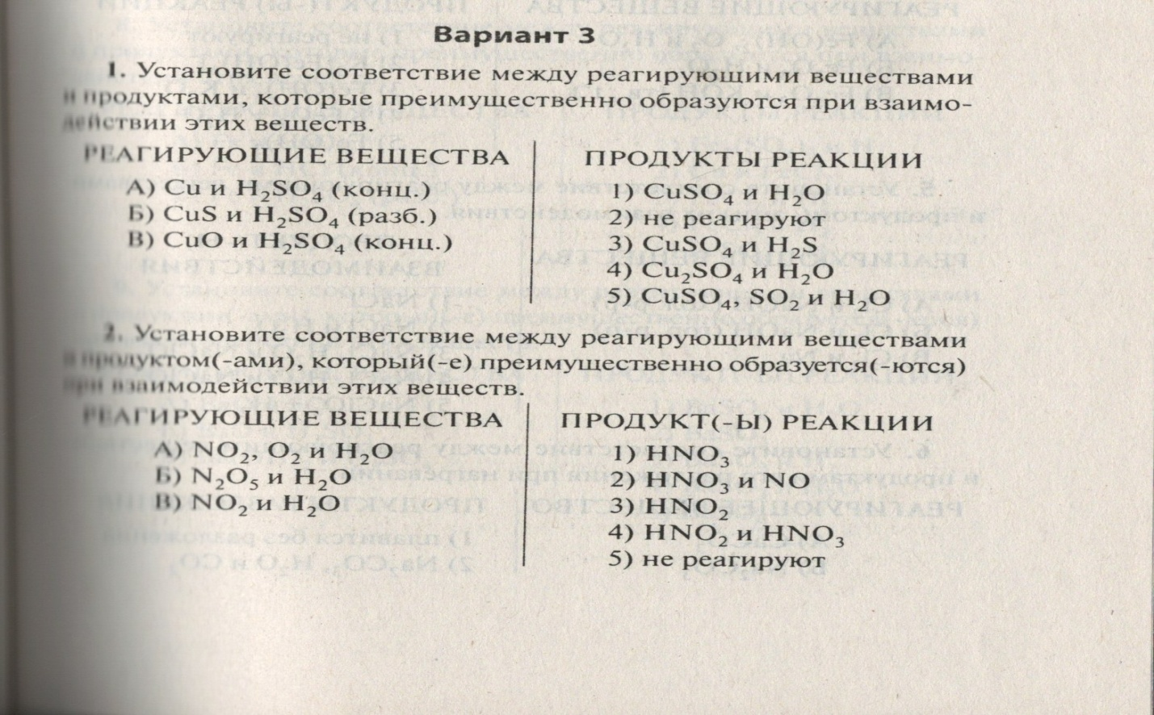

2H2SO4 (конц) + Cu = CuSO4 + SO2 + 2 H2O. В этой реакции сера будет окислителем, меняя степень окисления и образовывая, помимо сульфата меди, сернистый газ.
Оксид азота (IV) реагирует с водой с образованием двух кислот — азотной и азотистой:
2NO₂ + H₂O → HNO₃ + HNO₂
Если растворение NO₂ в воде проводить в избытке кислорода, то образуется только азотная кислота:
4NO₂ + 2H₂O + O₂ → 4HNO₃
Поскольку азотистая кислота неустойчива, то при растворении NO₂ в теплой воде образуются HNO₃ и NO:
3NO₂ + H₂O → 2HNO₃ + NO
